# Wiki与mantis整合

# 配置mantis

## 1、编辑mantis的config_default.inc.php

修改：

$g_wiki_enable = ON;

$g_wiki_engine = 'dokuwiki';

$g_wiki_root_namespace = 'mantis'; #mantis的名称空间

$g_wiki_engine_url = 'http://192.168.12.89/dokuwiki/'; #wiki目录

命令：

sed -i "s/g_wiki_enable\ =.*/g_wiki_enable =NO/g" config_default.inc.php

sed -i "s/g_wiki_engine\ =.*/g_wiki_engine = 'dokuwiki';/g" config_default.inc.php

sed -i "s/g_wiki_root_namespace\ =.*/g_wiki_root_namespace = 'mantis';/g" config_default.inc.php

sed -i "s/g_wiki_engine_url\ =.*/ g_wiki_engine_url = 'http://192.168.12.89/dokuwiki/';/g" config_default.inc.php

## 2、编辑mantis的config_inc.php文档

添加：

$g_wiki_engine_url = 'http://192.168.12.89/dokuwiki/';

$g_cookie_domain = '.gnetis.com';

# 二、配置Apache安全

vim /etc/apache2/site-enabled/000-default.conf

## 1、添加以下文本：

<Directory /var/www/html/dokuwiki>

Options Indexes FollowSymLinks

AllowOverride all

Require all granted

</Directory>

<LocationMatch "/dokuwiki/(data | conf | bin | inc)/" >

AllowOverride all

Require all granted

</LocationMatch>

命令：

sed -i '15i<Directory /var/www/html/dokuwiki>\n\tOptions Indexes FollowSymLinks\n\tAllowOverride all\n\tRequire all granted\n</Directory>\n<LocationMatch "/dokuwiki/(data | conf | bin | inc)/" >\n\tAllowOverride all\n\tRequire all granted\n</LocationMatch>' /etc/apache2/sites-enabled/000-default.conf

2、发布时改变域名

ServerName qswiki.gnetis.com

# 三、下载dokuwiki并安装

下载地址：<https://download.dokuwiki.org/> #请下载稳定版

## 1、解压

tar xf dokuwiki-stable.tgz -C /var/www/html/

mv dokuwiki-2017-02-19b dokuwiki

## 2、授权

chmod 755 -R dokuwiki

chown www-data:www-data dokuwiki

## 3、安装wiki

打开http://192.168.12.89/dokuwiki/install.php

### a、从右上角选择语言：



### b、填写信息：

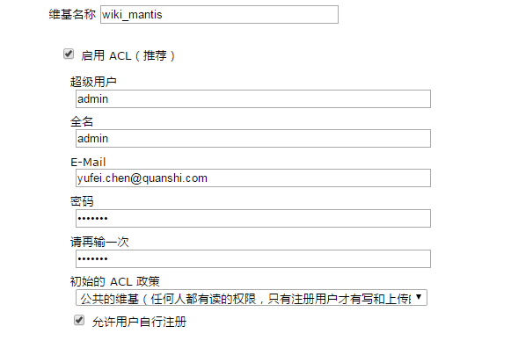

### c、选择第三个发布协议，去掉最后复选框的对勾点击保存：

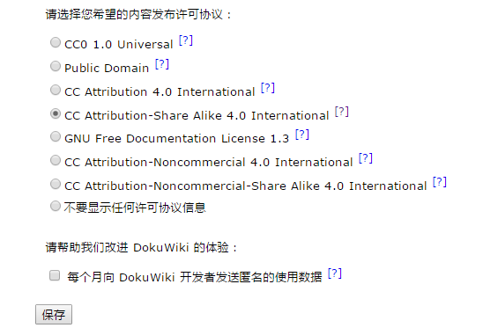

### d、点击您全新的 DokuWiki

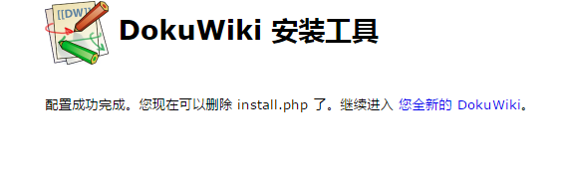

### e、右上角点击登录：

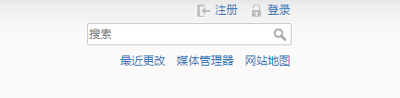

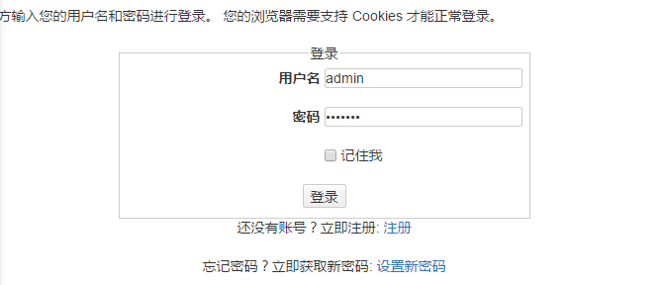

# 四、查看是否整合成功

## 1、创建目录和文件

mkdir dokuwiki/data/pages/mantis

touch dokuwiki/data/pages/mantis/start.txt

## 2、修改权限

chown -R www-data:www-data dokuwiki/

## 3、在mantis中查看

打开http://192.168.12.89/mantisbt/my_view_page.php

会看到多了一项wiki,点击跳转到wiki

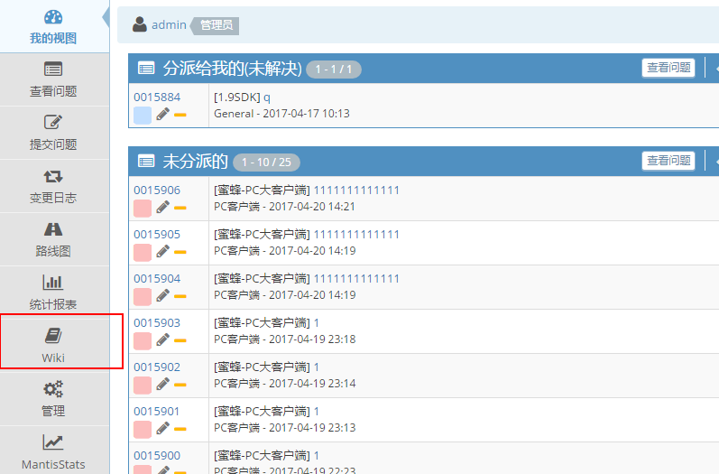

# 五、安装插件：

## 1、插件列表

网址：<http://www.baiguo.net/wiki/doku.php?id=wiki:plugins>

addnewpage在页面中显示添加新页面表单

wrap文章分区域栏目

Indexmenu创建导航列表

Imgpaste粘贴图片

note信息提示栏

snippeter编辑器按钮，插入文档模版

bookcreator导出多个页面为pdf文档

odt导出odt格式文档（相当于word）

pagenav显示上一页下一页等

pagequery创建索引页的多用途的导航插件,全文搜索过滤,分栏、分组、排序显示，预览

gallery列出图片列表，并用lightbox展示

plaintext使用<text>标签

simplenavi根据当前页动态列出目录结构

symbols  一些表情符号

## 2、安装方法

将安装报解压到dokuwiki/lib/plugins/

授权：chown -R www-data:www-data plugins

3、将长名称改变为列表中对应的名称

如：mv dokuwiki_plugin_wrap-stable wrap

# 六（1）、安装模板

## 1、解压改名

将monobook模板解压到dokuwiki/lib/tlp/ 并改名

unzip dokuwiki-template-monobook-master.zip

mv dokuwiki-template-monobook-master monobook

chown -R www-data:www-data monobook

chmod -R 777 monobook

## 2、配置模板

打开wiki的管理中的配置设置，选择monobook模板，点击保存（可能要保存两次才生效）

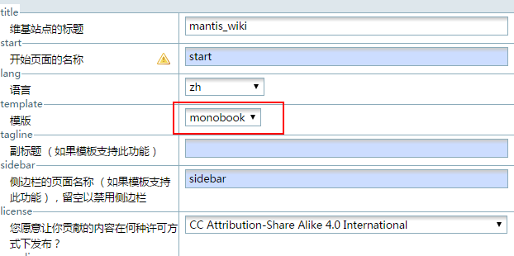

勾选以下选项：



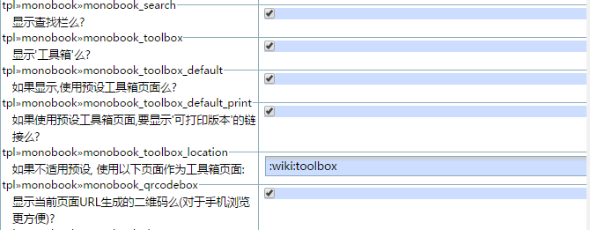



# 六（2）、安装模板arctic-mbo

## 1、解压

将arctic-mbo模板解压到dokuwiki/lib/tlp/

tar -xf arctic-mbo_2012-06-18.tgz -C /www/html/dokuwiki/lib/tlp

chown -R www-data:www-data arctic-mbo

chmod -R 777 arctic-mbo

## 2、配置模板

进入管理>基本设置选择arctic-mbo模板

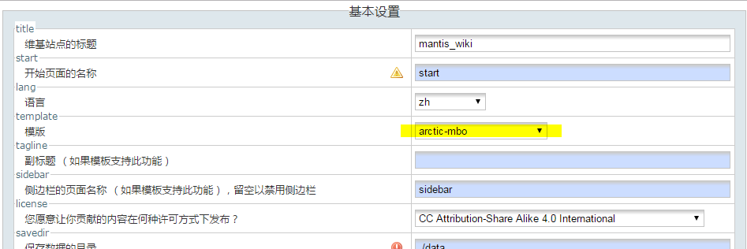

在网页最底部配置模板参数：

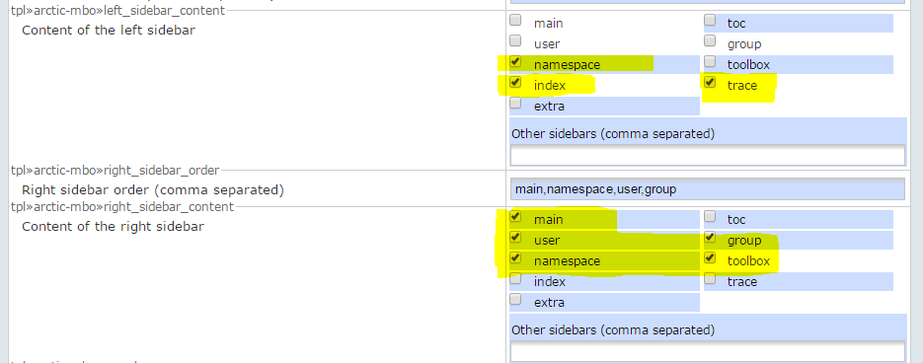

# 七、wiki与ldap整合

## 1、启用authldap插件

点击右上角Admin进入管理界面

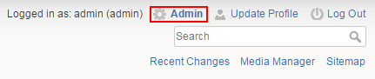

在管理中启用插件管理

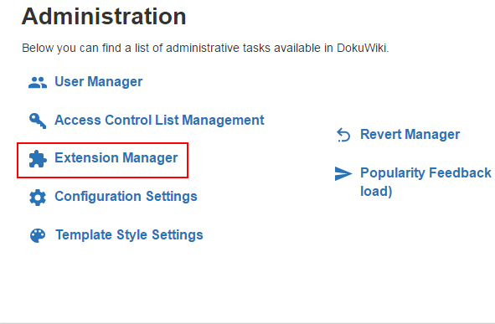

## 2、启用ldap验证

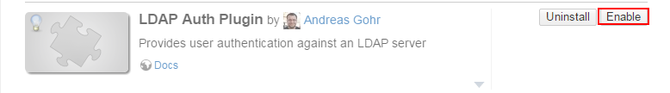

## 3、配置ldap验证和管理员

在管理界面点击配置管理

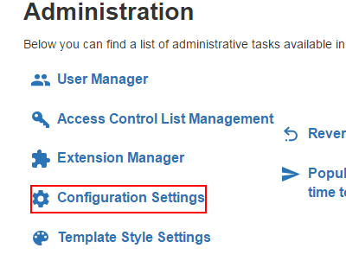

启用ldap并添加admin用户为管理员

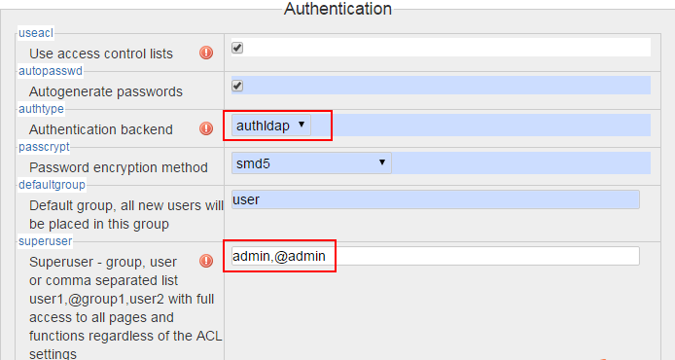

配置ldap参数

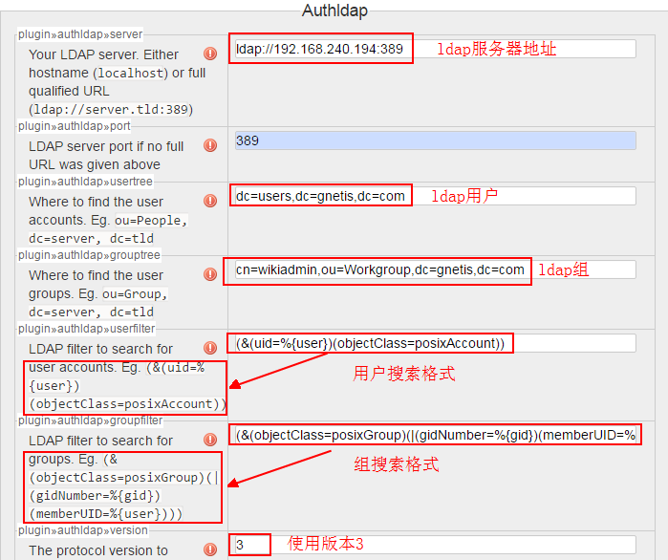

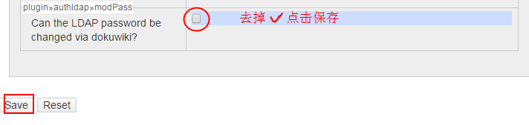

## 4、保存后dokuwiki/config/local.php内容如下：

$conf['title'] = 'mantis_wiki';

$conf['license'] = 'cc-by-sa';

$conf['useacl'] = 1;

$conf['authtype'] = 'authldap';

$conf['superuser'] = 'admin,qiang.wang,@admin';

$conf['disableactions'] = 'register,resendpwd,profile';

$conf['plugin']['authldap']['server'] = 'ldap://192.168.240.194:389';

$conf['plugin']['authldap']['usertree'] = 'dc=users,dc=gnetis,dc=com';

$conf['plugin']['authldap']['grouptree'] = 'cn=wikiadmin,ou=Workgroup,dc=gnetis,dc=com';

$conf['plugin']['authldap']['userfilter'] = '(&(uid=%{user})(objectClass=posixAccount))';

$conf['plugin']['authldap']['groupfilter'] = '(&(objectClass=posixGroup)(|(gidNumber=%{gid})(memberUID=%{user})))';

$conf['plugin']['authldap']['version'] = 3;

$conf['plugin']['authldap']['debug'] = 1; #调试信息可以不写

## 5、测试登录

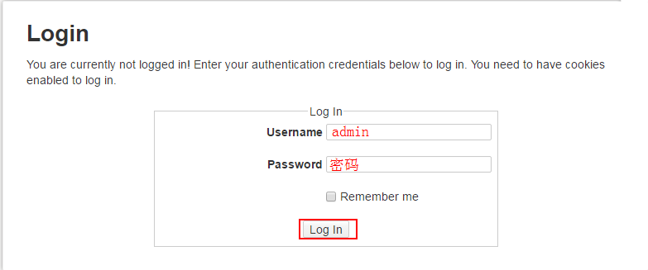

## 6、wiki使用手册<https://www.dokuwiki.org/manual>

# 八、更改编辑器为xheditor

## 1、下载并解压

下载地址：<http://xheditor.com/download.html>

解压到/var/www/html/xheditor-1.2.2

Unzip xheditor-1.2.2.zip

## 2、修改文件

### （1）在dokuwiki/lib/tpl/arctic-mbo/main.php中添加

<script type="text/javascript" src="/xheditor-1.2.2/jquery/jquery-1.4.4.min.js"></script>

<script type="text/javascript" src="/xheditor-1.2.2/xheditor-1.2.2.min.js"></script>

<script type="text/javascript" src="/xheditor-1.2.2/xheditor_lang/zh-cn.js"></script>

### （2）在dokuwiki/inc/form.php修改

源程序：(查找form_wikitext，向下查找3次即可找到)

function form_wikitext($attrs) {

unset($attrs['name']); unset($attrs['id']);

return '<textarea name="wikitext" id="wiki__text" dir="auto" '.buildAttributes($attrs,true).'>'.DOKU_LF .formText($attrs['_text'])

替换为：

function form_wikitext($attrs) {

unset($attrs['name']);

unset($attrs['id']);

return '<textarea name="wikitext" class="xheditor" rows="15" cols="120" style="width:100%" >'.DOKU_LF

.formText($attrs['_text'])

## 3、打开网页编辑页面测试是否成功替换

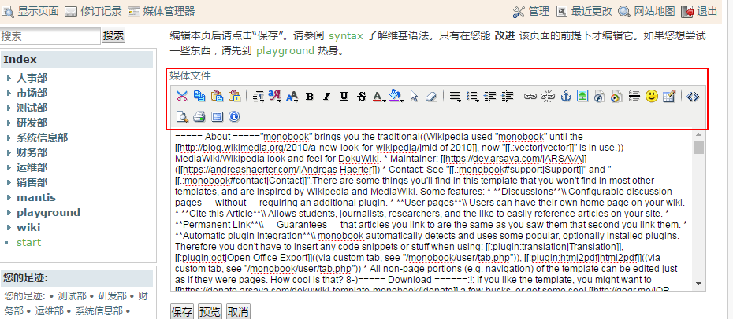

测试完成